**Tarvittavat laitteet Cisco Packet Tracerissa  
   
Langaton tukiasema**

**2 kpl läppäreitä**

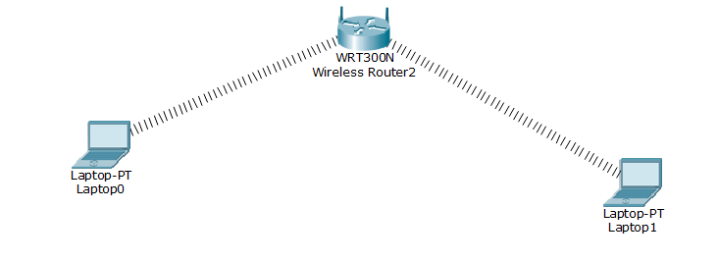

Tukiaseman asetukset = oletukset.

Vaihdettiin molempiin läppäreihin oikea verkkokortti (tarvitaan antennillinen kortti)  
Kortin vaihto = Left-click laitteen päällä, physical- välilehti, virta pois laitteesta, raahattiin laitteessa oleva verkkokortti pois ja vietiin uusi tilalle. Virrat päälle, nähdään että tulee katkoviiva (katso yllä oleva kuva) läppärin ja reitittimen välille, joka tarkoittaa että yhteys on muodostettu.  
 **1. Asennetaan WPA2 suojaus ja salasana**

**langaton verkko nimeltä 'BatesMotelOpenWifi' ja salasana AlfredHitchcock.**

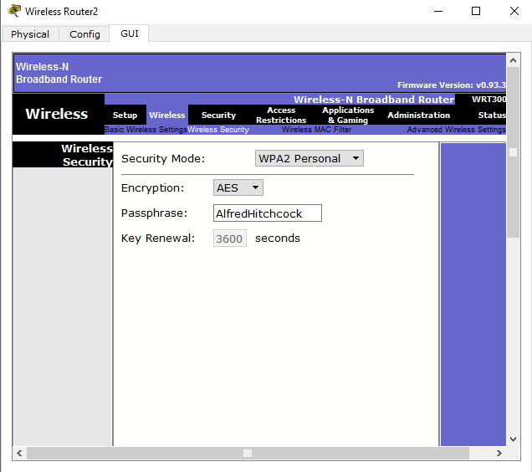

Salasanan vaihto suoritettu.

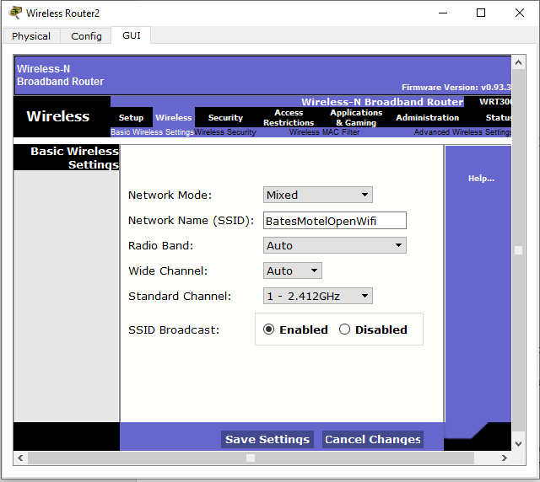

Yhteyden nimi vaihdettu.

**Yhdistäminen verkkoon:**

Sovellus PC-wireless auki.

Connect-välilehti.

Refresh.

Valitse oikea verkon nimi, connect.

Anna salasana.

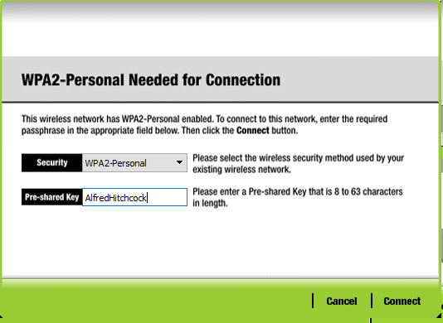

Connect.

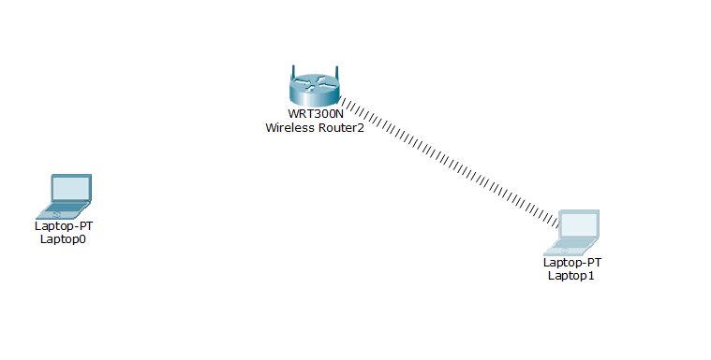

Ainoastaan toinen laite on nyt yhteydessä tukiasemain, toinen laite täytyy yhdistää samalla tavalla.

**testaa eri salausmenetelmiä vaihtamalla tukiasemasta salausmenetelmä toiseksi**

Vaihda tukiaseman salausmenetelmä asetuksista :

esimerkiksi :

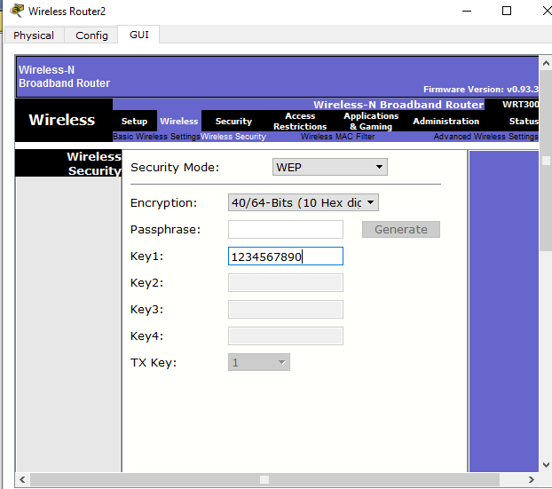

Yhdistäessä verkkoon ei vanhalla salasanalla pääse sisään.

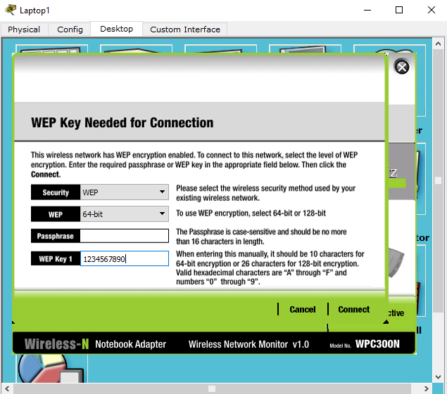

WEP Key 1 kohtaan täytyy syöttää määritelty avain.

**2. Piilotetaan verkkonimi (SSID)**  
Vaihdettiin verkkonimi ja salasana erilaisiksi**, SSID Broadcast = disabled.**  
**Uusi verkkonimi = MotelliVerkko**

**Salasana = hankalasalis123**

Yhteyden muodostaminen uuteen verkkoon :  
Avattiin **PC-wireless** sovellus.

Profiles-välilehti.  
New.

Anna nimi, enter, advanced setup.

Anna langattoman verkon nimi (MotelliVerkko). Next.

Käytä DHCP (oletus). Next.

Valitse security metodi (WPA2-Personal). Next.

Anna salasana (hankalasalasana123). Next.

Save. Connect to network.

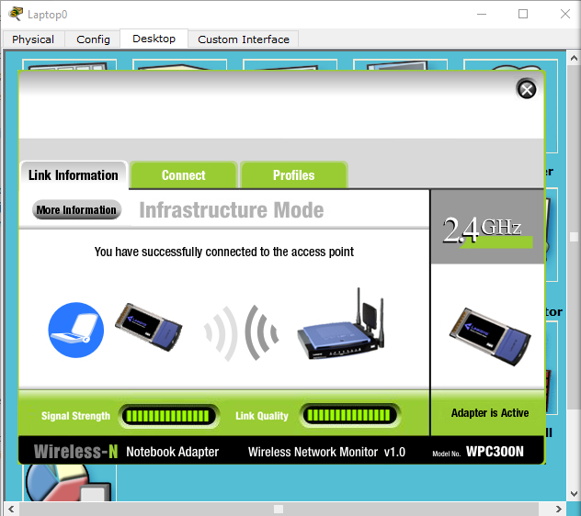

Yhteys muodostettu tukiasemaan.

**3. Laaditaan lista sallituista (tai kielletyistä) MAC –osoitteista**

Otetaan MAC-osoitteiden suodatus käyttöön:

Wireless > Wireless MAC Filter  
Enabled

Permit PCs listed below to access wireless network.

Kumpikaan koneista ei ole yhteydessä tukiasemaan.

Lisää listaan laitteiden MAC-osoitteet :

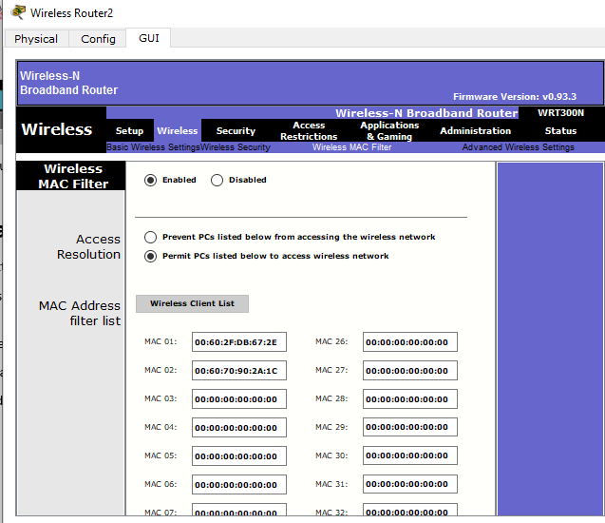

Molemmat koneet on taas yhteydessä tukiasemaan.

